Раздрогина Светлана Ивановна

Преподаватель высшей квалификационной категории

ГБПОУ НСО «Новосибирский промышленно-энергетический колледж»

Новосибирская область, г. Новосибирск

2018 год

**Статья на тему**

**«Формирование общих компетенций у студентов колледжа как залог хороших успехов в обучении»**

В соответствии с ФГОС СПО, в результате освоения образовательной программы у выпускника должны быть сформированы общие и профессиональные компетенции.

Необходимо отметить, что владение общими компетенциями помогает овладеть компетенциями профессиональными.

Знания и умения выпускника, его общие и профессиональные компетенции формируются в течение всего периода обучения студента.

Итоговая оценка общих и профессиональных компетенций обучающихся проводится на государственной итоговой аттестации во время выполнения и защиты выпускной квалификационной работы, при сдаче демонстрационного экзамена.

Анализ результатов демонстрационного экзамена прошлого учебного года, проводившегося в нашем колледже и других образовательных организациях, показал, что одной из причин недостатков в подготовке выпускников является слабое развитие у выпускников общих компетенций. Например, это неготовность обучающихся работать самостоятельно, недостаточная психологическая подготовка студентов к участию в демонстрационном экзамене, неумение принимать решения в стандартных и нестандартных ситуациях и нести за них ответственность и др.[1, 2]

Общие компетенции формируются не только на учебных занятиях, во время практики, но и на внеклассных мероприятиях. Примером могут служить мероприятия, которые проходят в нашем колледже в рамках декад предметных цикловых комиссий по специальностям. Главная особенность этих мероприятий, разнообразных по форме и содержанию, в том, что они имеют профессиональную направленность, и в них принимают участие все студенты, обучающиеся по данной специальности.

Общая компетенция **-** способность успешно действовать на основе практического опыта, умений и знаний при решении задач, общих для многих видов профессиональной деятельности.

Способность успешно действовать. Успешность в будущем формируется в настоящем. Когда студент понимает, что его привело к успеху, то эту модель, опыт он проецирует и в дальнейшем, в частности, при трудовой деятельности.

Задача преподавателя помочь студенту овладеть умением применять классический алгоритм пути к успеху. Успех бывает на момент, неожиданный, только при этих условиях, а бывает, что успех – эта характеристика человека – успешный человек. К успеху нужно идти поэтапно. Во-первых, необходимо понять цель любого действия, а затем определить методы, с помощью которых ты идёшь к цели. Это может быть и работа в слаженной команде, а иногда достаточно найти нужную информацию и вовремя и правильно её применить и т. д.

Именно о том, как достигнуть успеха, и не только, и получился разговор со студентами во время проведения внеклассного мероприятия в колледже, которое проходило в рамках декады предметной цикловой комиссии технических дисциплин (выпускающей студентов по специальности Техническое регулирование и управление качеством), посвящённой качеству. Мероприятие было организовано в форме Саммита. Тема Саммита НПЭК – «Качественное образование. Какое оно?».

Саммит – это встреча на высоком уровне. Поэтому участники Саммита НПЭК:

* администрация колледжа,
* руководители подразделений колледжа,
* старосты и заместители старост студенческих групп.

Для полной объективности разговора на мероприятие были приглашены представители работодателей, выпускников колледжа.

Цели проведения Саммита НПЭК «Качественное образование. Какое оно?»:

1. Формирование понятия качества образования самими студентами.
2. Формирование у студентов умения иметь и отстаивать свою точку зрения.
3. Воспитание ответственного отношения к учёбе со стороны студентов.
4. Открытый разговор студентов с администрацией колледжа с целью обмена мнениями по вопросу обеспечения высокого уровня образования.

Р.Киплинг писал: «Образование – важнейшее из земных благ, если оно наивысшего качества. В противном случае оно совершенно бесполезно».

А какое оно наивысшее качество?

В современной философии всеобщего управления качеством фундаментальным принципом  является то, что именно потребитель устанавливает уровень качества. Потребителем образования в первую очередь является государство. Оно оплачивает образование, и оно устанавливает требования по качеству образования в своих нормативно-правовых документах, таких, как Федеральный закон «Об образовании в Российской Федерации», Федеральные государственные образовательные стандарты и т.п.

Но непосредственными потребителями, конечно же, являются работодатели и сами студенты.[4] Именно, с точки зрения студентов и получился разговор о качественном образовании.

Выступающими на Саммите НПЭК были студенты колледжа, которые добились определённых успехов в олимпиадах, конкурсах, соревнованиях различного уровня за последние учебный и календарный годы. Они поделились тем, какие трудности были у них при участии в различных мероприятиях, что помогло им одержать победу. Но главной темой в любом выступлении было – качественное образование.

Модель качественного образования представила студентка 3 курса специальности «Техническое регулирование и управление качеством». В её докладе был дан анализ результатов опроса студентов колледжа на предмет: «Качественное образование. Какое оно?» и предложена модель качественного образования с точки зрения студентов колледжа.

Для того чтобы сформировать общее мнение студентов о качественном образовании, был проведён опрос студентов колледжа. Его проводили студенты третьего курса специальности «Техническое регулирование и управление качеством».

В опросе приняло участие 249 студентов колледжа с первого по четвёртый курс.

Необходимо было, высказав собственное мнение, ответить на вопросы:

* Качественное образование. Какое оно?
* Что помогает получить качественное образование?

Результаты опроса были распределены по группам для лучшей наглядности представления статистических данных. А саму модель качественного образования изобразили в виде солнышка (рисунок 1). Ученье, как и солнце – это СВЕТ.

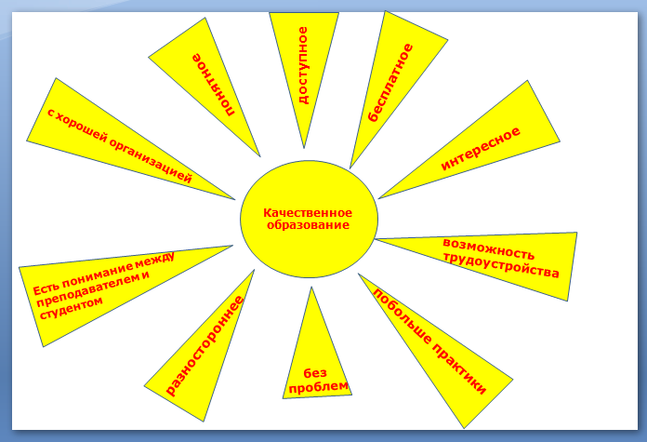

Рисунок 1. Модель качественного образования с точки зрения студентов колледжа

Надо отметить, что большинство студентов к участию в опросе подошли ответственно, с желанием. Ответы радуют своей искренностью, вдумчивостью, разумностью.

Наиболее интересные ответы на вопрос: «Качественное образование. Какое оно?»:

* Это образование, результаты которого соответствуют определённым заданным целям.
* Это успех ученика в учёбе и в жизни колледжа.
* Качественное образование – это стремление к получению знаний студентом и стремление учителей дать это образование.
* Это творческое образование, развитие способностей студентов, когда студентов не заставляют мыслить «как все».
* Актуальное, современное.
* Качественное образование – это такое образование, которое готовит востребованных людей, способных к саморазвитию.
* Качественное образование - для хорошего будущего, позволяющее получить высокооплачиваемую работу; даёт возможность проявить себя.

Ответы на следующий вопрос: «Что помогает получить качественное образование?» были представлены в виде причинно-следственной диаграммы. Предварительно все ответы распределили по группам: преподаватели, студент, условия, финансовое обеспечение. И получилась диаграмма, показанная на рисунке 2.

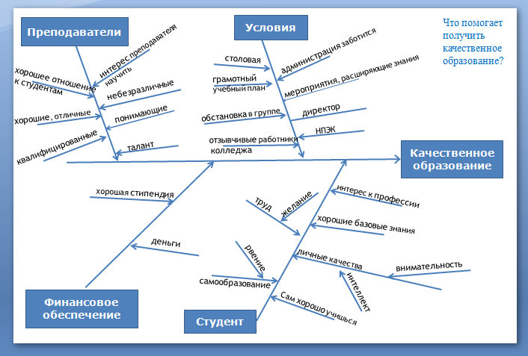

Рисунок 2. Что помогает получить качественное образование?

Ответы на вопрос: «Что помогает получить качественное образование?» также приятно удивили и порадовали. В большинстве случаев студенты отвечали, что получение качественного образования зависит как от преподавателей (111 студентов), так и от самих студентов (99 студентов).

Ещё несколько ответов для примера:

* что помогает получить качественное образование? - учёба с желанием, хорошее настроение
* помогает получить качественное образование – обстановка, отношения в группе, коллектив.

По условиям Саммита все присутствующие могли задавать вопросы выступающим. И вообще друг другу при желании. А также можно было высказать комментарий к выступлению. Поэтому в ходе мероприятия получился действительно открытый разговор между администрацией колледжа и студентами по вопросу обеспечения высокого уровня образования. Этот разговор оказался полезным и интересным каждому участнику мероприятия.

Модель качественного образования с точки зрения студентов колледжа, сформированная на Саммите НПЭК, была принята в качестве резолюции данного мероприятия. Впоследствии рисунки 1 и 2 были вывешены для общего обозрения в холле колледжа на информационном стенде.

Изучение результатов опроса студентов послужило хорошим источником для дальнейшей успешной работы преподавателей и не менее успешной учёбы студентов.

Проведение Саммита НПЭК было направлено на формирование и развитие общих компетенций:

ОК 1. Понимать сущность и социальную значимость своей будущей профессии, проявлять к ней устойчивый интерес,

ОК 2. Организовывать собственную деятельность, выбирать типовые методы и способы выполнения профессиональных задач, оценивать их эффективность и качество,

ОК 6. Работать в команде, эффективно общаться с коллегами, руководством, клиентами,

ОК 7. Брать ответственность за работу членов команды (подчиненных), за результат выполнения заданий.

В мероприятиях декады по специальности участвуют студенты данной специальности, и приглашаются к участию студенты всего колледжа.

В заключение хотелось бы отметить, что у обучающихся, участвующих в конференциях, тематических классных часах, конкурсах и т.п. профессиональной направленности, улучшаются показатели индивидуально-психологических характеристик, таких как самооценка,  мотивационная направленность, эмоциональная реакция на воздействие стимулов окружающей среды, повышается предметно-профессиональная компетентность. [3]

А это в свою очередь помогает студенту овладеть общими компетенциями: понимать сущность и социальную значимость своей будущей профессии, организовывать собственную деятельность, принимать решения в стандартных и нестандартных ситуациях и нести за них ответственность, осуществлять поиск и использование информации, необходимой для эффективного выполнения профессиональных задач.

Участие студентов в мероприятиях внутри колледжа, их маленькие победы, способствуют тому, что дальнейшее участие обучающихся в соревнованиях, конкурсах, олимпиадах, экзаменах более высокого уровня становится для них делом привычным. Студент психологически готов работать в команде; эффективно общаться с коллегами, руководством; брать ответственность за работу членов команды, за результат выполнения заданий; ориентироваться в условиях частой смены технологий в профессиональной деятельности.

Библиографический список

Интернет-ресурсы:

1. <http://worldskillsmo.ru/demo>
2. <http://center-prof38.ru/about/news/v-2017-startoval-pilotnyy-proekt-po-aprobacii-demonstracionnogo-ekzamena>
3. <http://www.dissercat.com/content/razvitie-stressoustoichivosti-studentov-v-usloviyakh-intellektualnykh-ispytanii#ixzz4xGExSVJj>
4. <http://zaobrazovanie.ru/activity/students>
5. <http://rusk.ru/st.php?idar=111680>
6. <http://www.zakonia.ru/blog/uroven-obrazovanija-zavisit-ne-ot-formy-obuchenija-a-ot-kachestva-prepodavanija-i-zhelanija-studenta-uchitsja>